Вниманию работодателей Волошинского сельского поселения!
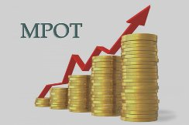

С 1 января 2020 года вступили в силу изменения в Федеральный закон "О минимальном размере оплаты труда".
Согласно закону от 27.12.2019 № 463-ФЗ с 1 января 2020 года минимальный размер оплаты труда в Российской Федерации (МРОТ) составляет 12130 рублей (ранее составлял 11280 рублей).
На территории Ростовской области размер минимальной заработной платы устанавливается Ростовским областным (региональным) трехсторонним соглашением между Правительством Ростовской области, Союзом Организаций Профсоюзов «Федерация Профсоюзов Ростовской Области» и Союзом работодателей Ростовской области на 2020-2022 годы.
Согласно указанному Соглашению, с 1 января 2020 года минимальная заработная плата работников организаций внебюджетного сектора экономики, индивидуальных предпринимателей, полностью отработавших норму рабочего времени и исполнивших свои трудовые обязанности (нормы труда) должна быть не ниже 14556 рублей, что соответствует 1,2 МРОТ, установленного федеральным законодательством (12130x1,2).

